**各章节知识点（19软工）**

**第1章 计算机网络概论**

一、**计算机网络的定义与功能**

1. 计算机网络的定义；

计算机网络由若干个结点和连接这些结点的链路组成

2.互联网的概念，特点，互联网的组成（边缘部分和核心部分）；

有数量极大的各种计算机网络互连起来的网络

特点：连通性和共享

边缘部分：用户直接使用

核心部分：为边缘部分提供服务，有大量网络和路由器组成

3.计算机网络端系统之间的通信方式：客户-服务器方式(C/S)和对等方式（P2P）；

4. 计算机网络的组成

1）计算机网络的物理结构 2）计算机网络的逻辑结构 3）通信子网和资源子网的概念

二、**计算机网络的分类与性能**

1．计算机网络的分类：不同角度的分类方法（了解不同分类的名称、特点）

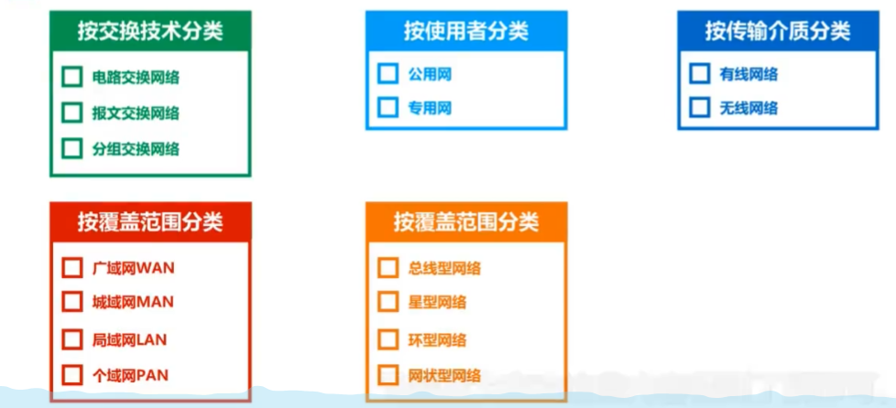

2. 计算机网络常见拓扑结构（了解不同拓扑结构的名称、特点）

总线型：建网容易，增减容易，节省线路；重负载时通信效率不高

星型：便于网络集中控制和管理；成本高，中央设备对故障敏感

环型：可单环可双环，环中信号单向传输

网状型：可靠性高；控制复杂，线路成本高

**三、计算机网络体系结构**

1. 计算机网络体系结构的相关概念

1）网络体系结构 2）系统 3）实体 4）层次 5）协议 6）接口 7）对等层 8)服务访问点(SAP) 9）服务原语 10）数据单元 11）协议数据单元 12）服务数据单元；

实体：任何可发送或接收信息的硬件和软件进程

对等实体：收发双方相同层次中的实体

协议：控制两个对等实体进行逻辑通信的规则的集合

在协议的控制下，两个对等实体间的逻辑通信使得本层能够向上一层提供服务

要实现本层协议，还需要使用下面一层所提供的服务

协议是水平的，服务是垂直的

实体看得见相邻下层所提供的服务，但并不知道实现该服务的具体协议。也就是说，下面的协议对上面的实体是透明的

比如我们知道下面有各种服务但我们不需要知道其原理

服务访问点：在同一系统中相邻两层的实体交换信息的逻辑接口，用于区分不同的服务类型

例如：

数据链路层的服务访问点为帧的“类型“字段

网络层的服务访问点为IP数据报首部中的“协议字段“

运输层的服务访问点是“端口号“

服务原语：上层使用下层所提供的服务必须通过与下层交换一些命令，这些命令称为服务原语

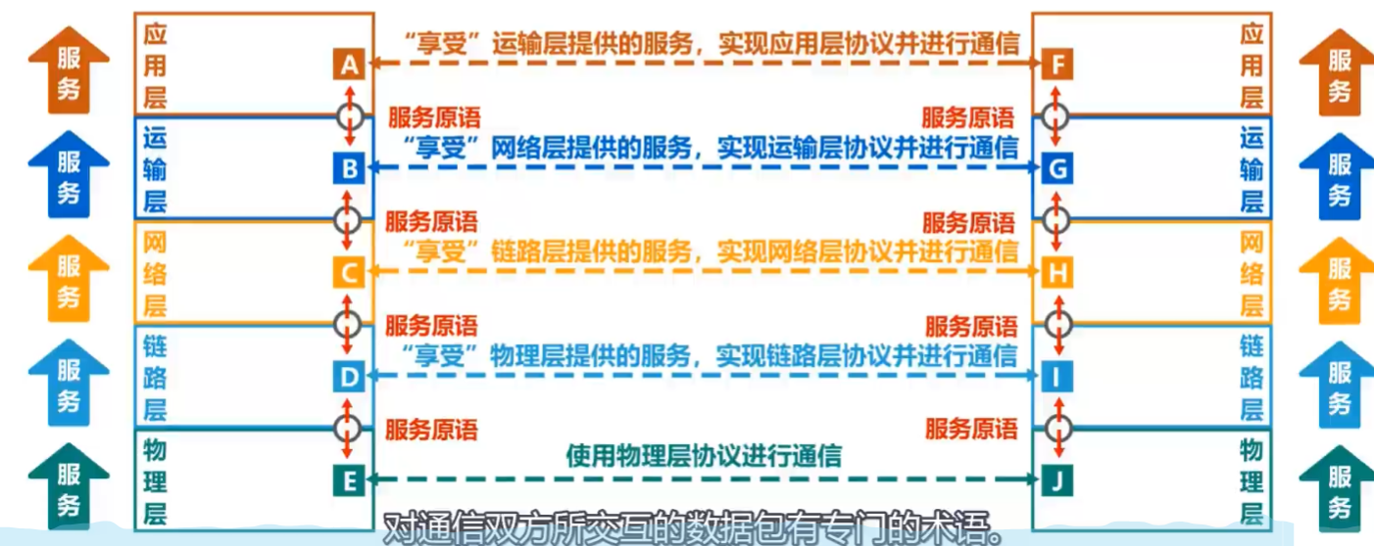

协议数据单元PDU：对等层次之间传送的数据包称为该层的协议数据单元

服务数据单元SDU：同一系统内，层与层之间交换的数据包称为服务数据单元

多个SDU可以合成为一个PDU；一个SDU也可划分为几个PDU

2. OSI参考模型或5层参考模型

1) OSI/RM 参考模型或5层参考模型（注意：要记住各层的名称、顺序及功能）

OSI层，从下往上依次是物理层、数据链路层、网络层、运输层、会话层、表示层、应用层；

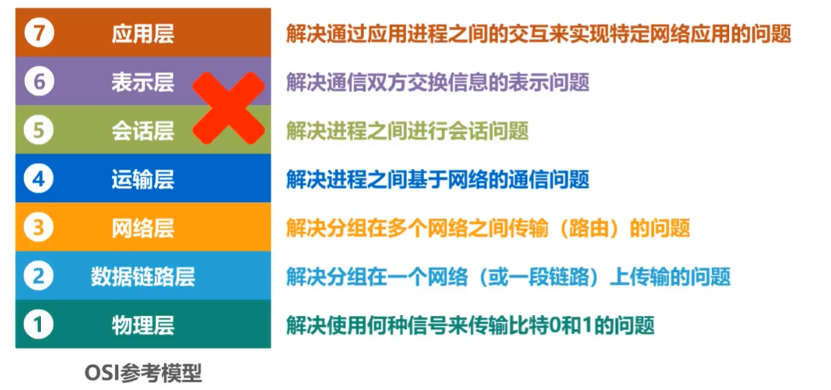

相关题目

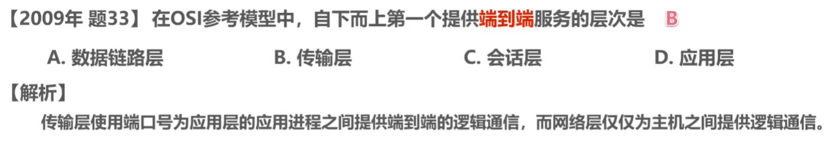

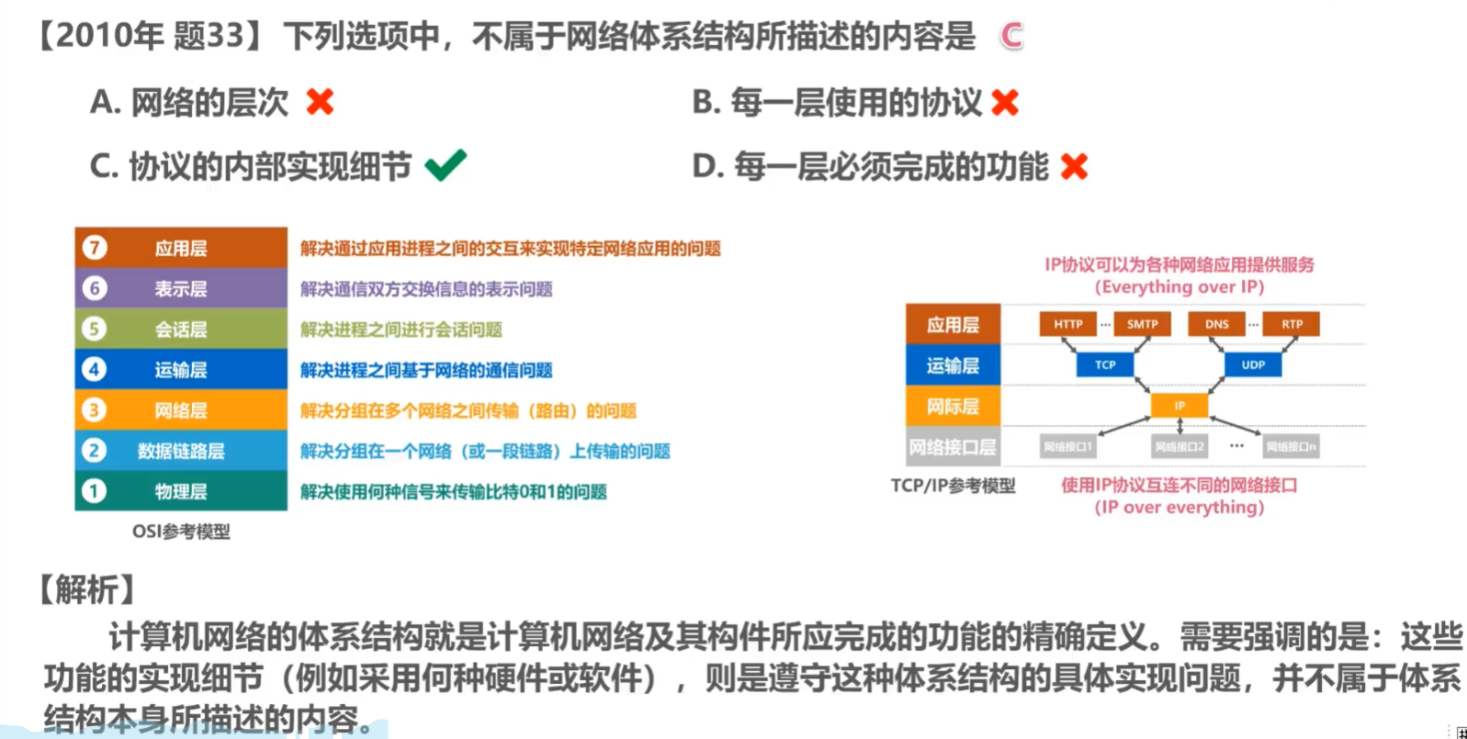

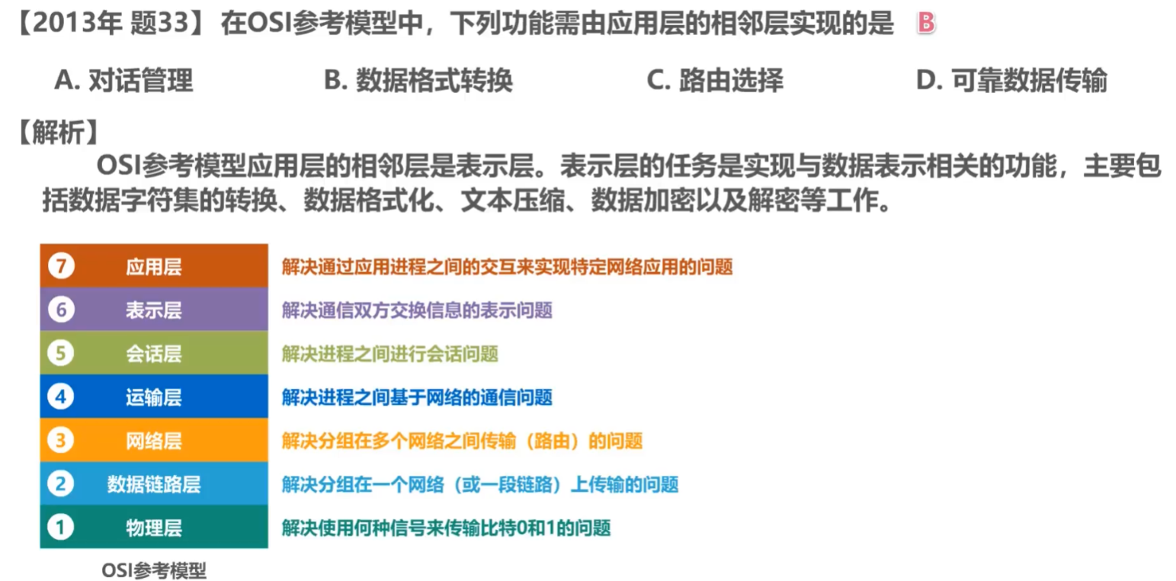

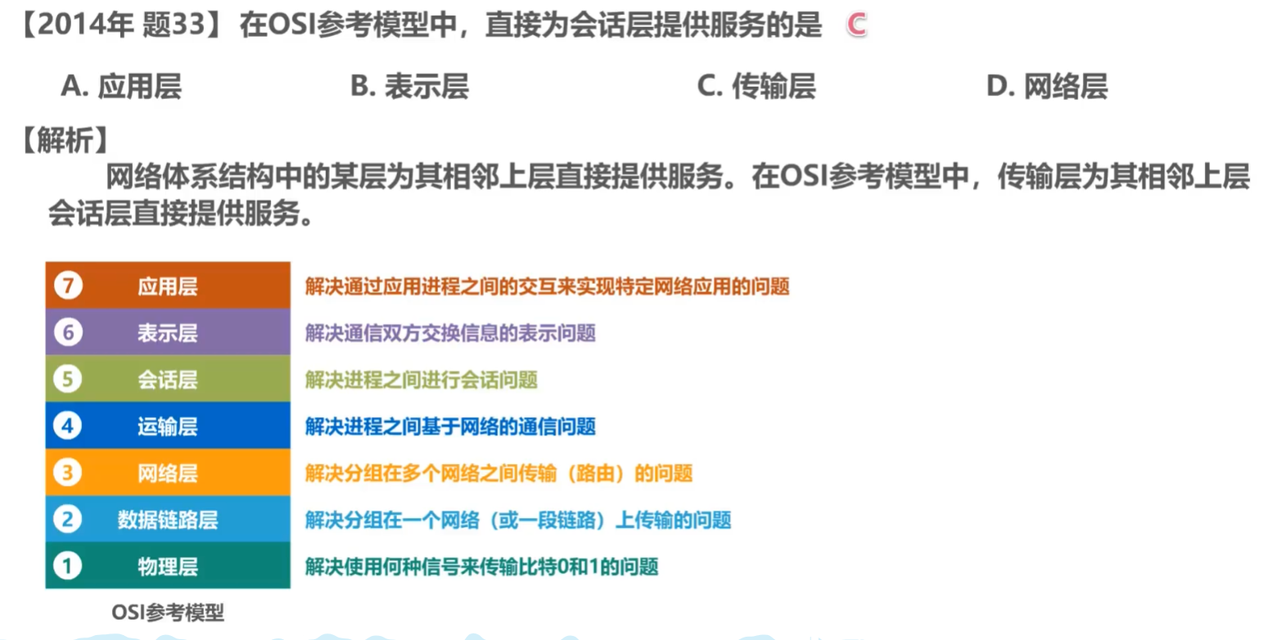

5层参考模型从下到上依次为物理层、数据链路层、网络层、运输层、应用层

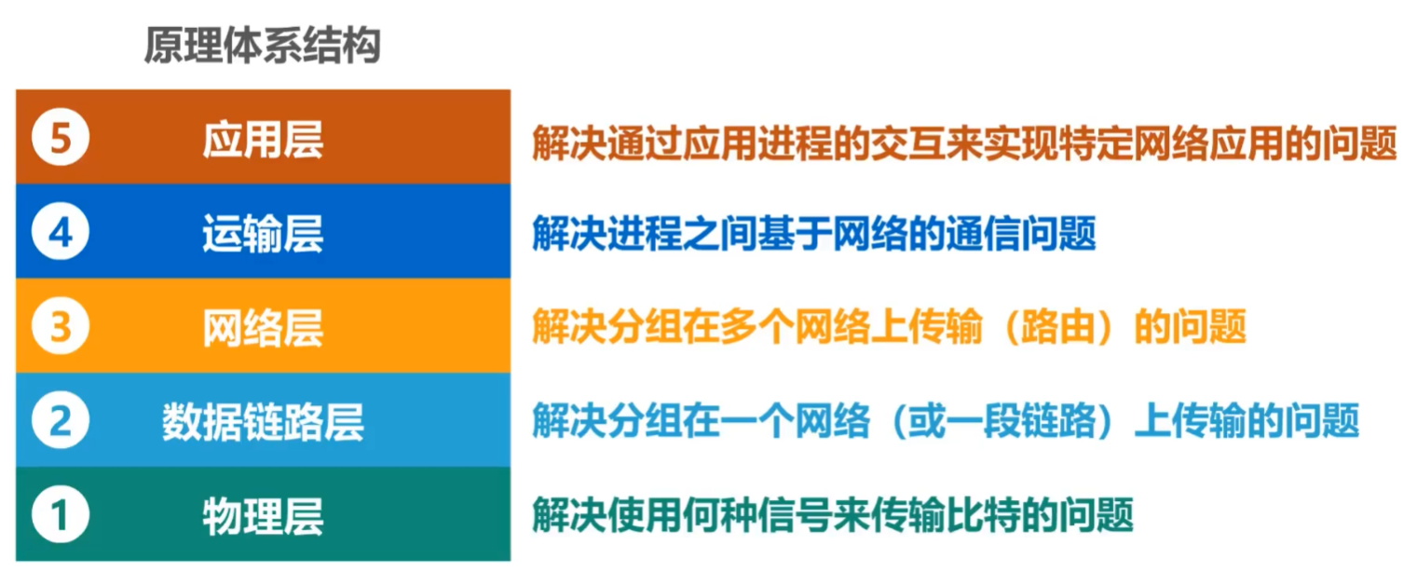

物理层：解决使用何种信号来传输比特的问题

数据链路层：解决分组在一个网络（或一段链路）上传输的问题

网络层：解决分组在多个网络上传输（路由）的问题

运输层：解决进程之间基于网络的通信问题

应用层：解决通过应用进程的交互来实现特定网络应用的问题

2) 了解OSI中的数据流动(传输)过程(数据的封装与解封过程)

3. TCP/IP体系结构

1）TCP/IP参考模型（注意：要记住各层的名称、顺序及主要功能）

从下往上依次是网络接口层、网际层、运输层、应用层

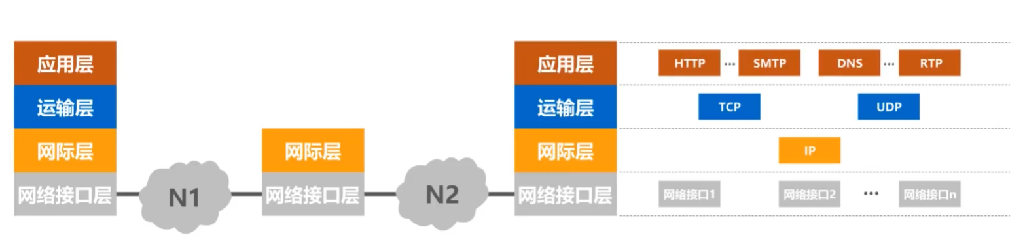

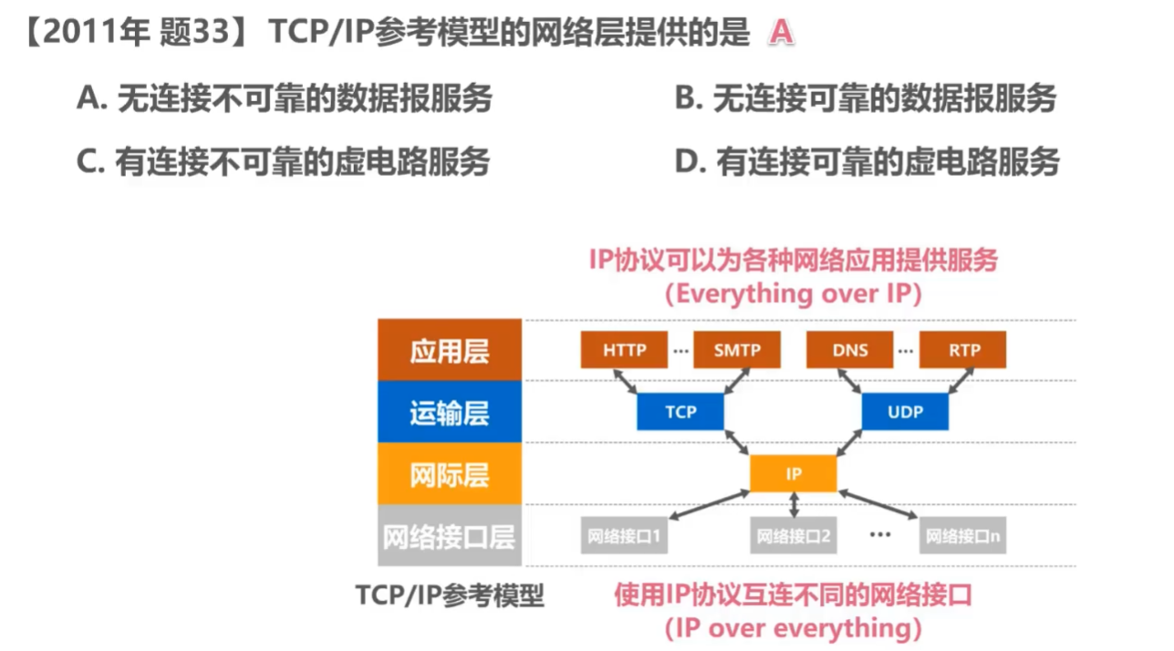

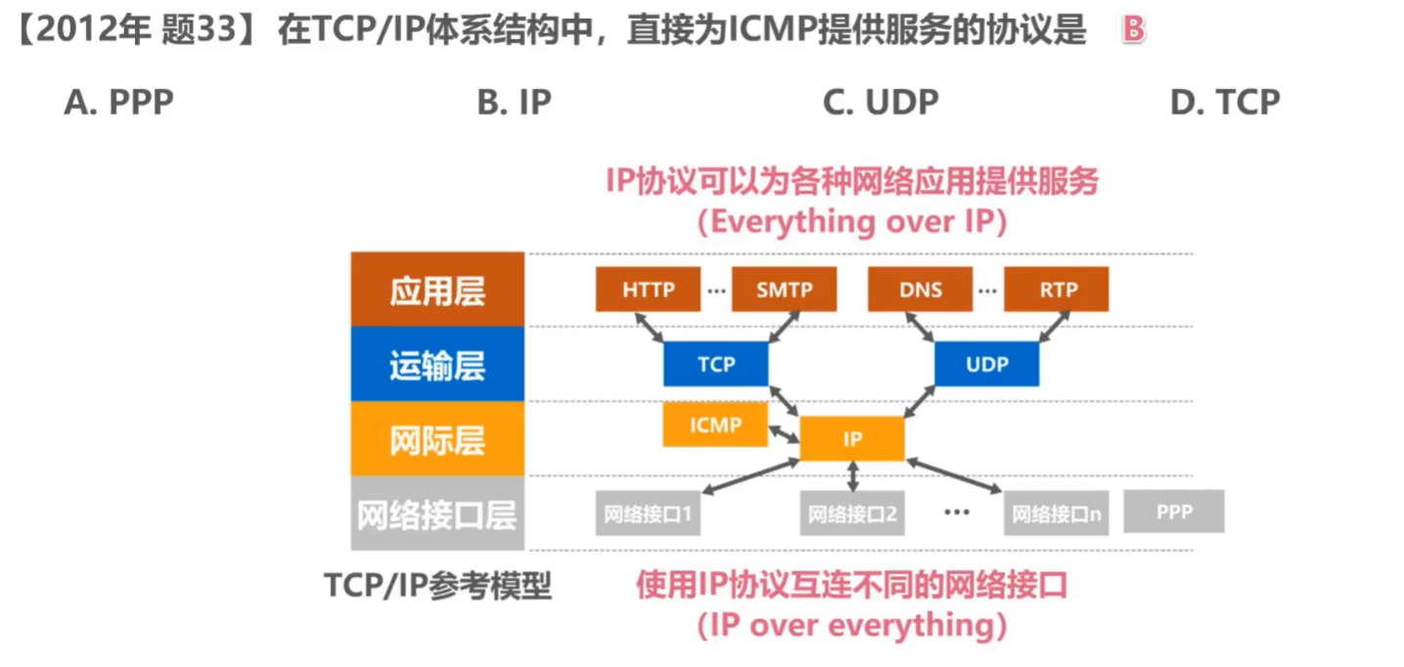

2）TCP/IP协议簇（注意：要记住各层主要协议的名称及作用）

3）OSI与TCP/IP参考模型的比较

4、网络协议的三要素：语法、语义和同步。

语法：定义所交换信息的格式

语义：定义收发双方所要完成的操作

同步：定义收发双方的时序关系

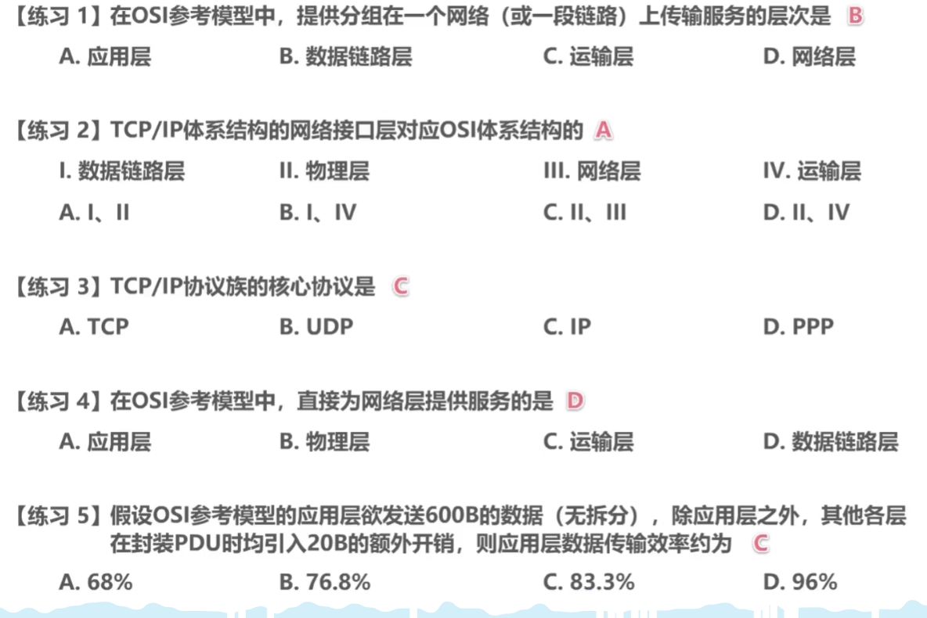

**第2章 数据通信和物理层**

**一、数据通信的基础知识**

1．4种常用编码方式：

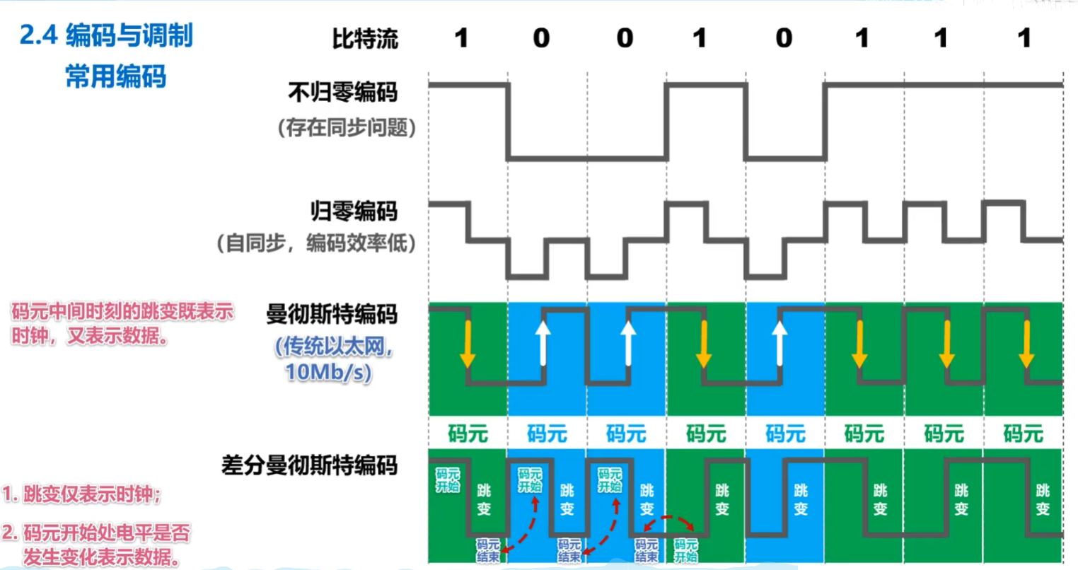

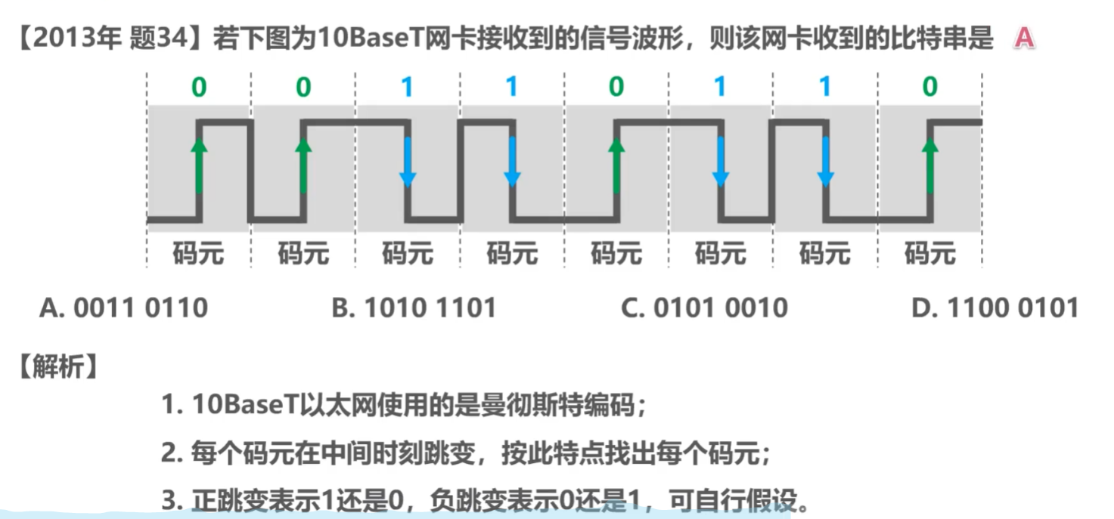

2.基本的调制方法：调幅、调频和调相；

电磁信号一般有两种形式：模拟信号和数字信号，调制是指将 **数字**  信号变换为 **模拟**  信号，而解调则刚好相反。

**二、数据通信系统的性能指标**

1. 传输速率(码元传输速率、数据传输速率)及其计算

调制速度=码元传输速度

2. 带宽、吞吐量的概念。

**三、信道与信道容量计算**

1. 信道带宽和信道容量的概念及其计算（奈奎斯特定律表达式及涵义，香农公式的表达式及意义）。

奈氏准则：在假定的理想条件下，为了避免码间串扰，码元传输速率是有上限的

实际的信道所能传输的最高码元速率，要明显低于奈氏准则给出的这个上限数值

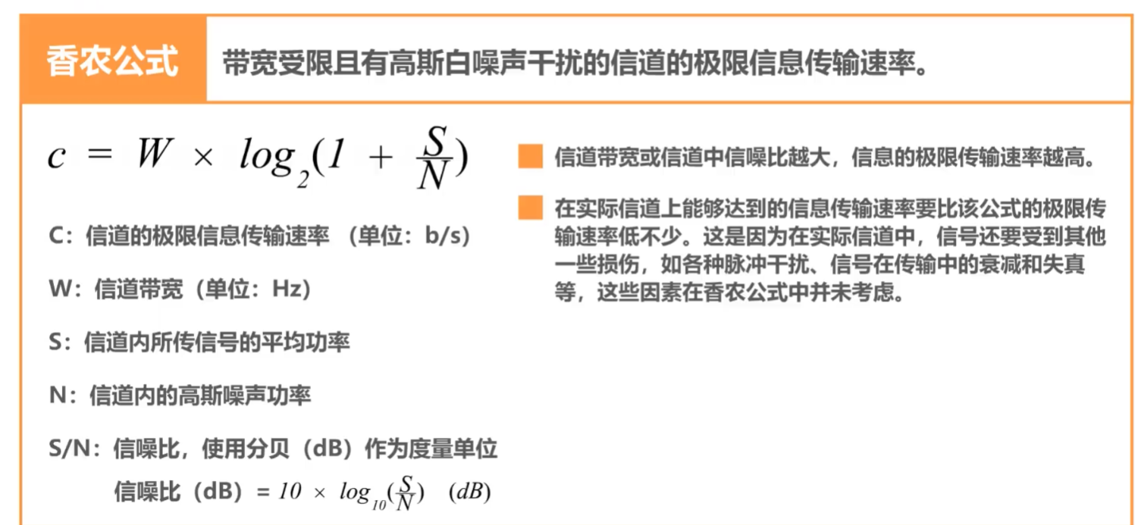

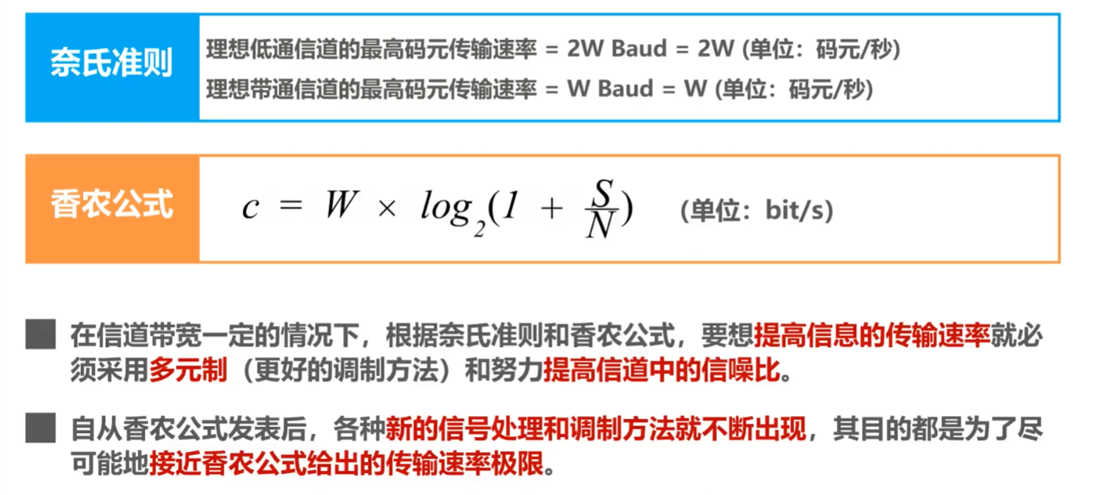

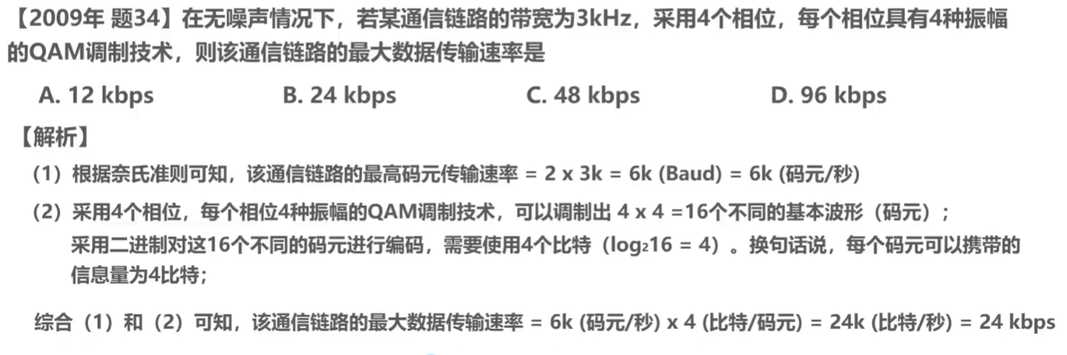

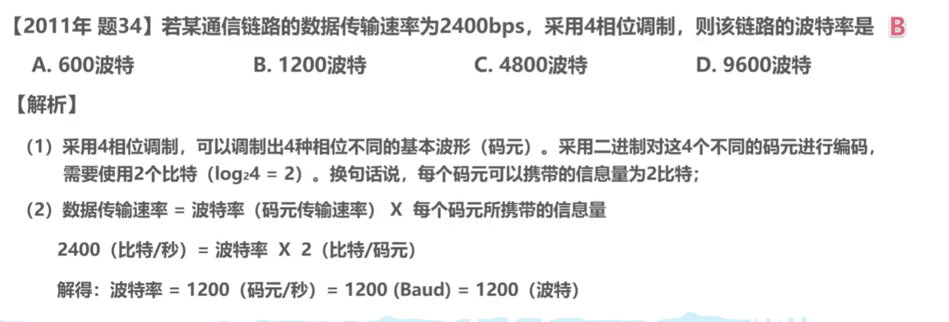

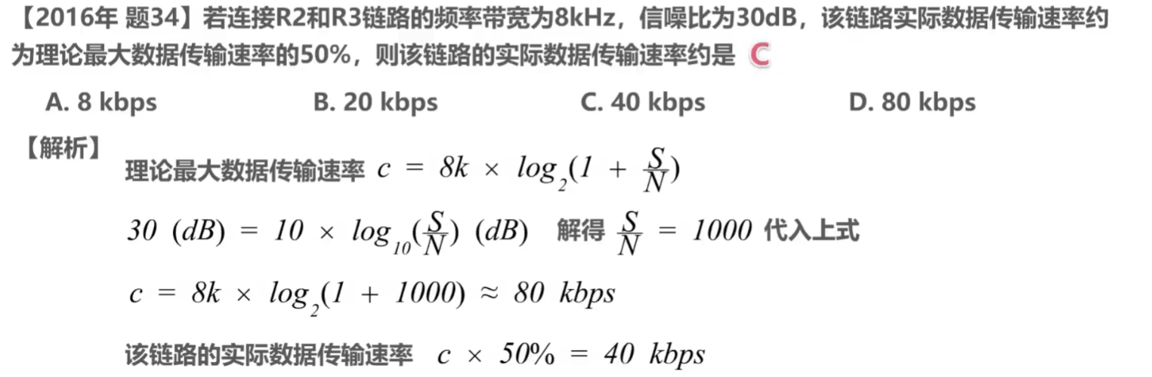

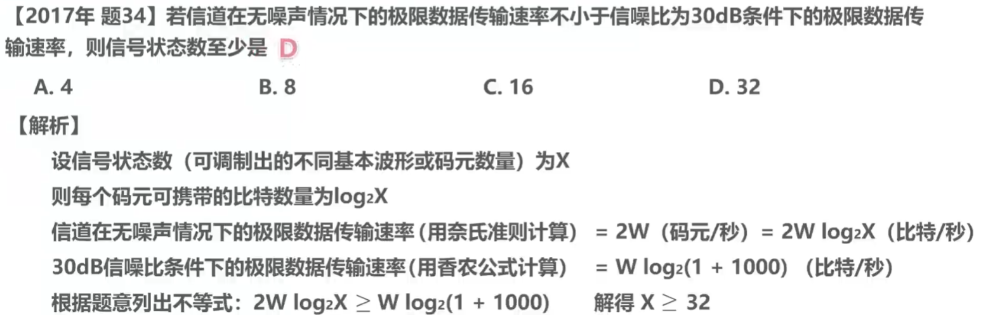

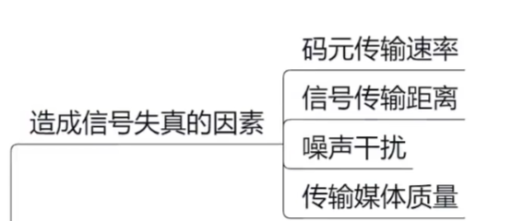

**四、数据传输方式**

1.单工通信、半双工通信、全双工通信：概念，特点

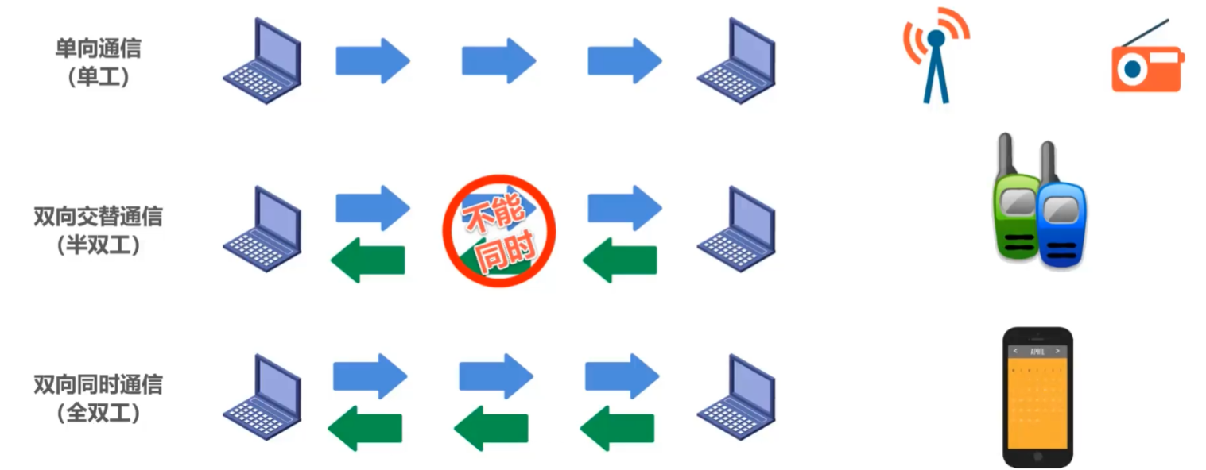

串行数据通信的方向性结构有三种：**单**  工通信、  **半双**  工通信和 **全双** 工通信。

2.基带传输和频带传输

3.什么是调制、解调？

**五、物理层下的传输介质**

常用的网络传输介质，可分为两大类

1．有线传输介质(导向传输介质)，包括：双绞线、同轴电缆、光纤

2．无线传输介质(非导向传输介质)，包括：无线电波通信、微波通信、卫星通信、红外线通信和激光通信等

**六、物理层功能、特性及设备**

1．物理层的功能；

物理层考虑的是怎样才能在连接各种计算机的传输媒体上传输数据比特流

物理层为数据链路层屏蔽了各种传输媒体的差异，使数据链路层只需要考虑如何完成本层的协议和服务，而不必考虑网络具体的传输媒体是什么

2．了解物理层四大接口特性的名称（机械特性、电气特性、功能特性、过程特性）；

机械特性：指明接口所用接线器的形状和尺寸、引脚数目和排列、固定和锁定装置

电气特性：指明在接口电缆的各条线上出现的电压的范围

功能特性：指明某条线上出现的某一电平的电压表示何种意义

过程特性：指明对于不同功能的各种可能事件的出现顺序

3. 中继器和集线器的作用；

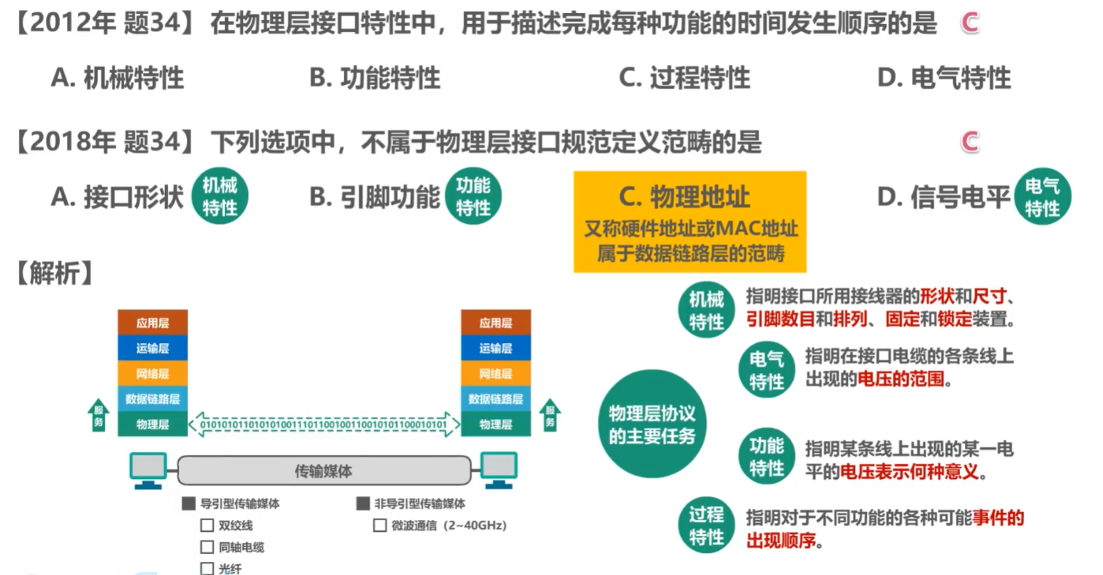

**第3章 数据链路层**

**一、数据链路层的基本概念**

1．掌握点对点信道的数据链路层三个基本问题：封装成帧（帧定界、最大传输单元）、透明传输（字节填充法、零比特填充法）、差错检测（CRC）的概念和方法；

2．适配器的作用和硬件地址的概念（48位）；

3. 简述CSMA/CD协议的工作过程；

4.以太网发送的数据都使用曼彻斯特编码的信号；

5.数据链路层需要实现的功能包括：帧传输、流量控制、差错控制、寻址、链路管理等

**二、帧同步功能**

1. 什么是帧同步?

2. 帧同步主要的2种方法

1) 填充字符的首尾定界符法；2）零比特填充法；

3、什么是透明传输？数据链路层如何解决透明传输问题。

4、掌握差错控制的概念？数据链路层常用的差错控制方法---循环冗余检测法（CRC）的计算和分析方法。

**三、流量控制功能**

1. 什么是流量控制？数据链路层最简单的流量控制协议是什么？

**四、差错控制功能**

循环冗余校验码：要求掌握其工作方法和计算；

**五、广播信道的数据链路层----局域网技术**

1．局域网的定义；

2．局域网的性能与特性

局域网的特性主要涉及拓扑结构、传输介质和介质访问控制(Medium Access Control，MAC)等三项技术，其中最重要的是介质访问控制。

3. 局域网常用的介质访问控制方法有哪些？使用这些方法所对应的网络是什么？

4. 局域网的参考模型（可以分为几层）。

5、以太网介质访问控制技术

1）.介质访问控制方法概念

IEEE 802规定了多种局域网媒体介质访问方法，如带冲突检测的载波监听多路访问CSMA/CD、令牌总线和令牌环等。

2）．CSMA/CD原理

(1) 冲突：在信道上可能有两个或更多的设备在同一瞬间都发送帧，从而在信道上因造成帧的重叠而出现差错，这种现象称为冲突。

(2) CSMA/CD发送时的工作步骤 3) CSMA/CD接收过程；

3)．冲突域、广播域的概念；

冲突域：在同一个冲突域中的每一个节点都能收到所有被发送的帧

广播域：网络中能接收任一设备发出的广播帧的所有设备的集合

冲突域是基于第一层（物理层）

广播域是基于第二层（数据链路层）

4）以太网上有两个站，它们同时发送数据时产生碰撞，按照截断二进制指数退避算法进行重传，掌握截断二进制指数退避算法；

6、常见以太网

1.） 传统以太网

10BASE-T(双绞线)、10BASE-F(光纤)。

**要求：了解名称中各项的含义**

2）．100Mb/s快速以太网

高速局域网的定义，第一个高速局域网是？

3）．1000Mb/s千兆以太网

包括:1000BASE-SX、1000BASE-LX、1000BASE-CX、1000BASE-T(了解标准中名称各部分的含义及适用的传输介质)

**8、虚拟局域网(VLAN)**

1）．VLAN 的概念

2）．使用VLAN的优点

3）．VLAN 的实现方式(VLAN的类型)

**9、局域网的扩展**

1）. 利用集线器和交换机进行扩展；

2）. 交换式以太网

（1）交换机与集线器的区别 （2）交换式以太网技术的优点

**六、数据链路层设备**

网卡和交换机。他们的主要功能、特点。

**第4章 网络层**

**一、网络层概述**

1. 网络层的功能

2．网络层所提供的服务

1）面向连接服务和无连接服务

面向连接服务和无连接服务的区别，虚电路服务和数据报服务的区别

2）虚电路交换与数据报交换的比较；

**二、IPv4协议**

1．网际层的 IP 协议及配套协议（（1）、ARP协议的工作过程；（2）ICMP协议的应用；（3）IGMP协议的名称；）

2．IPv4地址

1）IP地址及其表示方法. 包括：（1）IP地址编址及表示方法 （2）常用的3类IP地址的判断；

| **类别** | **最大网络数** | **IP地址范围** | **单个网段最大主机数** | **私有IP地址范围** |
| --- | --- | --- | --- | --- |
| A | 126（2^7-2) | 0.0.0.0 ~ 127.255.255.255 | 16777214 | 10.0.0.0 ~ 10.255.255.255 |
| B | 16384(2^14) | 128.0.0.0 ~ 191.255.255.255 | 65534 | 172.16.0.0 ~ 172.31.255.255 |
| C | 2097152(2^21) | 192.0.0.0 ~ 223.255.255.255 | 254 | 192.168.0.0 ~ 192.168.255.255 |

3．子网划分

1）子网划分，包括：划分子网的原因、思路、方法、掩码、子网掩码 2）子网划分的规则

3）会分析和解决实际问题并可以根据单位需求规划子网；

4）掌握无分类域间路由选择（CIDR）技术的主要特点。

4. IP数据报首部的格式(掌握各字段的含义)；

5. IP 层转发分组的流程(包括:使用子网掩码的分组转发过程及路由表的建立方法)

6. 网络地址转换原理（NAT）。

**三、网络层的协议**

1. 地址解析协议ARP；

2. 动态主机配置协议 DHCP

3．ICMP：1）ICMP协议的作用 2）ICMP协议应用；

**四、路由算法和路由协议**

1、了解主要路由选择协议：内部网关协议（RIP（基于距离向量算法）和OSPF）和外部网关协议(BGP)

**五、网络层设备**

1. 网络互联的类型

2. 处于OSI不同层次的网络互联设备

常见的中继系统(互联设备)有以下几种：

1）物理层中继系统(互联设备)。即中继器（Repeater）和集线器（Hub）。

2）数据链路层中继系统(互联设备)。即网桥（Bridge）和交换机（switch）。

3）网络层中继系统(互联设备)。即路由器（Router）。

4）传输层及以上的中继系统(互联设备)。即网关（Gateway）。

3. 路由器及其在网际互联中的作用

1）路由器的含义与功能 2）直接交付和间接交付 3）路由工作原理

4）路由表

(1) 路由表的类型 (2) 路由表项(4)路由表结构

**六、IPv6协议**

1. IPv6地址空间及IPv6地址表达方法

2. 从IPv4向IPv6过渡的技术(记住名称)

**七、掌握常用的应对IPV4地址短缺的技术都有哪些？包括------（**IPv6，划分子网，构成超网，NAT**）**

**第5章 传输层**

**一、传输层的作用**

1．传输层的主要功能

2．传输层提供给高层的服务，为主机之间的进程提供通信；

有哪些服务类型？面向连接和无连接。

**二、TCP/IP的传输层**

1、TCP/IP的传输层有两个不同的协议：用户数据报协议(UDP)和传输控制协议（TCP），它们的主要区别是什么？

**三、传输层流量控制和拥塞控制的区别；掌握TCP拥塞控制算法的过程**

**第8章 应用层**

**一、应用层概述**

1. 应用层的主要协议

**二、域名系统DNS**

1．域名系统概述：（1）域名服务 （2）域名系统

2．域名系统命名机制及规定：(1)域名 （2）域名结构

3．域名服务器

域名服务器可划分为4种不同类型：本地域名服务器、根域名服务器、授权域名服务器、顶级域名服务器。

4．域名解析过程

了解DNS服务器两种查询方式：迭代查询和递归查询，只需了解两者之间的区别。

**三、文件传输服务**

1. 文件传输协议(FTP)和文件传输服务

**四、远程登录协议Telnet**

Telnet的用途与工作原理

**五、电子邮件**

1．邮件在传输和接收的过程中需要用到的协议的名称

**七、WWW服务**

1．了解概念

WWW、浏览器(Browser)、Web 服务器、浏览器/服务器模式(B/S模式)、页面(Web page)、超链接(Hyperlink)、超文本(Hypertext)文档、统一资源定位符(Uniform Resource Locator，URL)、资源、超文本传输协议(Hyper Text Transfer Protocol，HTTP)

2．Web基本结构和URL

1）Web以客户机/服务器方式工作。

2）URL中各项的含义

**八、动态主机配置协议 DHCP**

1. DHCP的含义与特点

2. DHCP的常用术语

DHCP 工作时使用客户/服务器方式。